勞動部勞動力發展署桃竹苗分署作業評量表
課程名稱：智慧物聯網系統 Python AI MCU 與 Android 行動裝置應用
單元名稱：Python Django 動態網頁設計
授課老師：葉呈祥
作業說明：使用 Python Django 製作至少一頁動態網頁，並完成資料庫設計、資料新增、資料擷取與網站執行。
評量原則：全部符合則通過
評分項目 |  | 網頁完成性 |  |  |  |  |  | 是否通過
評分內容 |  | 能使用 Python Django 設計資料庫 |  | 能設計資料庫存取或擷取資料的網頁 |  | 網頁可以正常執行 |  | 評量結果
學員名稱 |  | 符合 | 不符合 | 符合 | 不符合 | 符合 | 不符合 | 通過／未通過
06 | 鄭立強 | □ | □ | □ | □ | □ | □ | □

作業主題：智慧喝水儀表板 V5
成果網址：https://django-water-cuppad-dashboard.onrender.com/

原始碼：https://github.com/iot-superman/DjangoWaterCuppadDashBoard

智慧喝水儀表板專案說明
本作業使用 Python Django 建立智慧喝水儀表板。使用者可以在網頁手動新增喝水紀錄，也可以由 Raspberry Pi 常駐訂閱 MQTT 訊息，再透過 HTTPS API 將 ESP32 智慧水杯墊的喝水量寫入 Render PostgreSQL。前台以 Bootstrap 排版，並使用 Chart.js 顯示今日完成度、近七日折線圖與每小時長條圖。
參考資料：Django 官方文件 https://docs.djangoproject.com/en/6.0/

系統架構
ESP32 智慧水杯墊 | Raspberry Pi 5 | Render Django | Render PostgreSQL
HX711 量測重量  發布 MQTT | 常駐訂閱 MQTT  呼叫 HTTPS API | 驗證 API Key  提供儀表板與後台 | 保存喝水紀錄  供 Django 查詢
資料流向：ESP32 → MQTT Broker → Raspberry Pi 5 → Django API → PostgreSQL → 儀表板

主要技術與功能
項目 | 使用技術 | 功能說明
後端 | Python Django | Model、Form、View、URL、Admin 與 JSON API
資料庫 | PostgreSQL／SQLite | Render 使用 PostgreSQL，本機未設定 DATABASE_URL 時使用 SQLite
前端 | Bootstrap 5 | 響應式卡片、表單、進度條與資料表
圖表 | Chart.js | 近七日喝水量折線圖與今日每小時長條圖
裝置通訊 | MQTT | ESP32 發布重量差，Raspberry Pi 訂閱
資料上傳 | HTTPS JSON API | X-API-Key 驗證後新增 DrinkRecord
雲端部署 | Render | GitHub main 更新後自動建置與部署
參考資料：Render 部署文件 https://render.com/docs/deploys

Django 資料庫設計
系統以 Django Model 宣告資料表結構。DrinkRecord 保存每一筆喝水事件，WaterGoal 保存每日喝水目標。Django Migration 會依 Model 建立 PostgreSQL 資料表，因此程式與資料庫結構可以同步管理。
參考資料：Django Model 官方文件 https://docs.djangoproject.com/en/6.0/topics/db/models/
Model | 欄位 | 型別 | 用途
DrinkRecord | amount_ml | PositiveIntegerField | 喝水量，單位 ml；表單與 API 限制 1～3000
DrinkRecord | recorded_at | DateTimeField | 實際喝水時間籤
DrinkRecord | created_at | DateTimeField | 資料寫入資料庫時間籤
DrinkRecord | source | CharField | manual 或 mqtt
DrinkRecord | device_uid | CharField | 智慧水杯墊 UID
DrinkRecord | note | CharField | 喝水備註
WaterGoal | daily_goal_ml | PositiveIntegerField | 每日目標，預設 2000 ml

models.py 核心資料模型
from django.db import models
class DrinkRecord(models.Model):
"""每一次由手動輸入或 MQTT 裝置上傳的喝水紀錄。"""
SOURCE_CHOICES = [
("manual", "手動輸入"),
("mqtt", "MQTT 智慧杯墊"),
]
amount_ml = models.PositiveIntegerField("喝水量（ml）")
recorded_at = models.DateTimeField("喝水時間")
source = models.CharField(
"資料來源", max_length=10, choices=SOURCE_CHOICES, default="manual"
)
device_uid = models.CharField("裝置 UID", max_length=50, blank=True)
note = models.CharField("備註", max_length=100, blank=True)
created_at = models.DateTimeField("建立時間", auto_now_add=True)
class Meta:
ordering = ["-recorded_at", "-id"]
verbose_name = "喝水紀錄"
verbose_name_plural = "喝水紀錄"
def __str__(self):
return f"{self.recorded_at:%Y-%m-%d %H:%M}－{self.amount_ml} ml"
class WaterGoal(models.Model):
"""單機版只使用第一筆資料作為每日喝水目標。"""
daily_goal_ml = models.PositiveIntegerField("每日目標（ml）", default=2000)
updated_at = models.DateTimeField("更新時間", auto_now=True)
def __str__(self):
return f"每日目標 {self.daily_goal_ml} ml"

網頁資料存取與統計
dashboard View 接收前台 POST 表單並建立手動喝水紀錄；GET 請求則查詢今日紀錄、加總喝水量、計算完成度，並整理最近七天與 0～23 時的圖表資料。這些結果會傳給 dashboard.html 顯示。
參考資料：Django QuerySet 官方文件 https://docs.djangoproject.com/en/6.0/topics/db/queries/

主要資料存取流程
- DrinkRecord.objects.create()：建立 MQTT 喝水紀錄。
- form.save()：保存網頁手動輸入的喝水紀錄。
- DrinkRecord.objects.filter(recorded_at__date=today)：查詢今天的紀錄。
- aggregate(total=Sum("amount_ml"))：計算今日總喝水量。
- DrinkRecord.objects.all()[:20]：顯示最近二十筆喝水紀錄。
- WaterGoal.objects.get_or_create()：取得或建立每日目標。

喝水紀錄 API
HTTP 方法 | POST
API 網址 | https://django-water-cuppad-dashboard.onrender.com/api/drinks/mqtt/
驗證 Header | X-API-Key: Render 的 MQTT_API_KEY
Content-Type | application/json; charset=utf-8
喝水量範圍 | 1～3000 ml
成功狀態碼 | 201 Created
完整 JSON 請求範例
{
"uid": "311",
"amount_ml": 250,
"timestamp": "2026-09-14T13:09:11+08:00"
}
成功回應
{
"ok": true,
"id": 1,
"amount_ml": 250
}
MQTT_API_KEY 保存於 Render Environment，呼叫端必須在 X-API-Key Header 傳送相同值。金鑰不寫入公開 GitHub，避免未授權使用者新增假資料。

智慧喝水儀表板 V5 線上成果
線上版本已連接 PostgreSQL。畫面顯示今日總量 400 ml、每日目標 2000 ml、完成度 20％與兩筆 MQTT 智慧杯墊紀錄。使用者可直接新增喝水紀錄、修改每日目標、查看圖表與刪除不需要的紀錄。
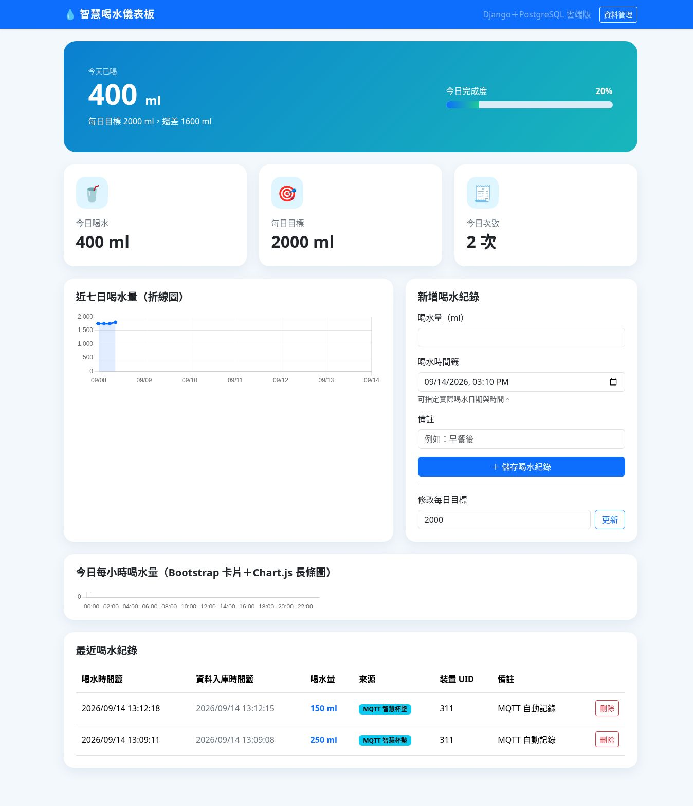
圖 1 Render 上實際執行的智慧喝水儀表板 V5（Django＋PostgreSQL 雲端版）
參考資料：線上成果 https://django-water-cuppad-dashboard.onrender.com/

Django Admin 資料管理後台
V5 加入 Django Admin 管理介面。管理員登入後可查看 DrinkRecord 與 WaterGoal，並依喝水時間、來源、裝置 UID 篩選或搜尋資料。管理員帳號由 Render 環境變數建立，密碼不寫入程式碼。
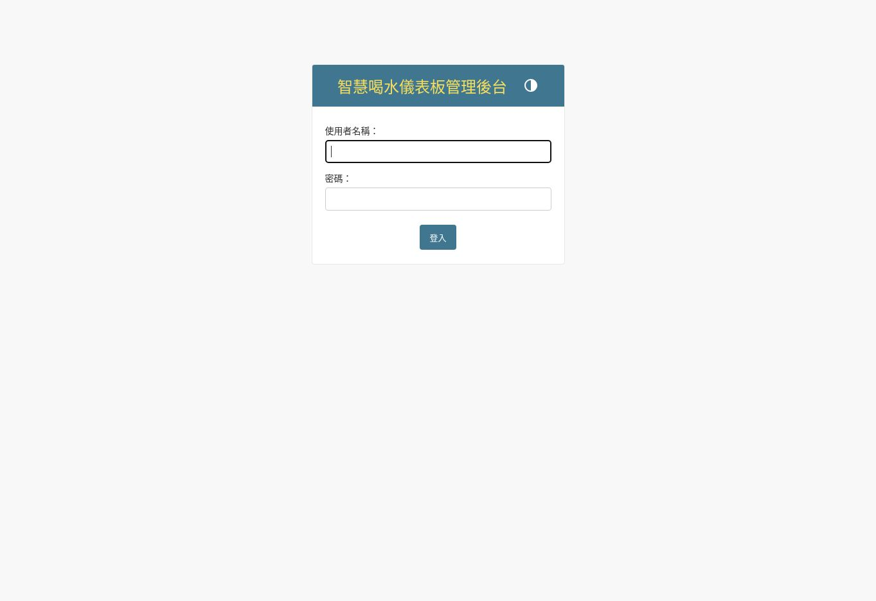
圖 2 智慧喝水儀表板管理後台登入畫面
後台網址 | https://django-water-cuppad-dashboard.onrender.com/admin/
帳號變數 | DJANGO_SUPERUSER_USERNAME
密碼變數 | DJANGO_SUPERUSER_PASSWORD
建立指令 | python manage.py ensure_admin
參考資料：Django Admin 官方文件 https://docs.djangoproject.com/en/6.0/ref/contrib/admin/

Render PostgreSQL 資料庫驗證
Render Web Service 透過 DATABASE_URL 連接 PostgreSQL；在本機未設定 DATABASE_URL 時，settings.py 才改用 SQLite。因此同一份 Django 程式可同時支援本機教學測試與雲端正式部署。
參考資料：Render PostgreSQL 連線文件 https://render.com/docs/postgresql-creating-connecting
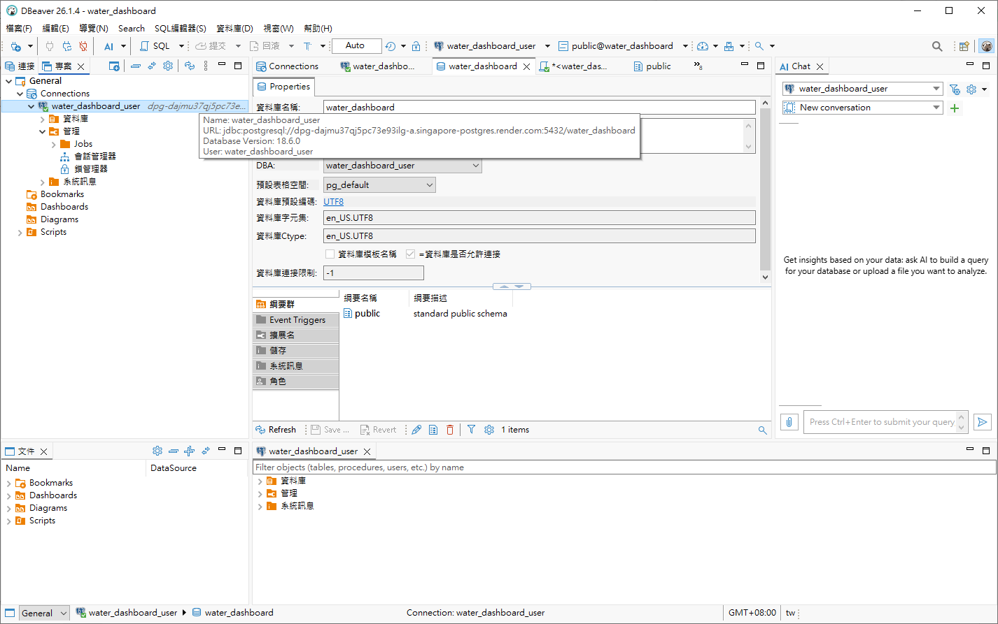
圖 3 DBeaver 已連接 water_dashboard 資料庫與 public Schema
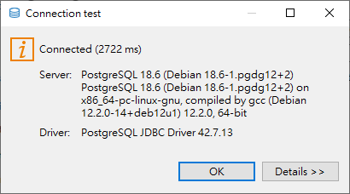
圖 4 DBeaver PostgreSQL 連線測試成功
參考資料：DBeaver PostgreSQL 文件 https://dbeaver.com/docs/dbeaver/Database-driver-PostgreSQL/

Render 自動部署與測試結果
專案原始碼放在 GitHub main 分支。使用 SourceTree Commit 並 Push 後，Render 會依 render.yaml 執行 build.sh、安裝套件、collectstatic、migrate，再啟動 Gunicorn。Auto-Deploy 設為 On Commit 時，每次推送即可自動更新網站。
參考資料：Render 自動部署文件 https://render.com/docs/deploys#automatic-deploys
測試項目 | 結果 | 驗證方式
Django 系統檢查 | 通過 | python manage.py check
資料庫 Migration | 通過 | python manage.py migrate
自動化測試 | 通過 | python manage.py test
健康檢查 | 通過 | /health/ 回傳 ok: true
PostgreSQL 連線 | 通過 | DBeaver Connected
MQTT API 寫入 | 通過 | UID 311 已新增 250 ml 與 150 ml

作業成果結論
本作業已完成 Django 資料模型、網頁表單、資料新增與查詢、統計圖表、JSON API、API Key 驗證、Django Admin、PostgreSQL 雲端資料庫及 Render 公開部署。使用者可透過固定網址查看喝水儀表板，Raspberry Pi 也能將 MQTT 訊息轉送到 API 長期保存。

參考資料
- Django Documentation https://docs.djangoproject.com/en/6.0/
- Render Deploys https://render.com/docs/deploys
- Render PostgreSQL https://render.com/docs/postgresql-creating-connecting
- Render Environment Variables https://render.com/docs/configure-environment-variables
- DBeaver PostgreSQL https://dbeaver.com/docs/dbeaver/Database-driver-PostgreSQL/
- 專案 GitHub https://github.com/iot-superman/DjangoWaterCuppadDashBoard

